Приложение 21
к Разрешению на использование земель, находящихся в государственной собственности до разграничения, без предоставления земельного участка и установления сервитута для размещения объектов, виды которых устанавливаются Правительством Российской Федерации, в целях размещения контейнерных площадок,
утвержденному постановлением Администрации Весьегонского муниципального округа
от 17.05.2022 № 192

СХЕМА РАСПОЛОЖЕНИЯ ЗЕМЕЛЬНОГО УЧАСТКА ИЛИ ЗЕМЕЛЬНЫХ УЧАСТКОВ НА КАДАСТРОВОМ ПЛАНЕ ТЕРРИТОРИИ
Условный номер земельного участка :ЗУ1
Площадь образуемого земельного участка 21 кв.м.
Обозначение характерных точек границ | Координаты, м
 | X |  | Y
1 | 2 |  | 3

н1 | 479761.89 | 3155322.86
н2 | 479762.18 | 3155325.85
н3 | 479755.21 | 3155326.54
н4 | 479754.92 | 3155323.55
н1 | 479761.89 | 3155322.86

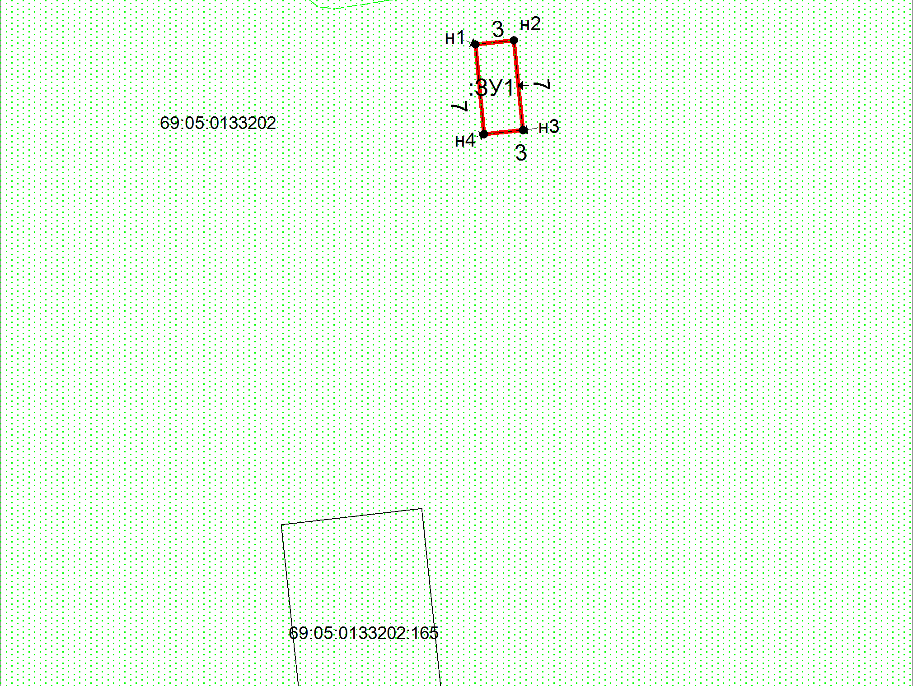
Масштаб 1:412.967 Система координат - МСК 69 зона 3
Условные обозначения
-граница образуемого земельного участка
-граница ранее учтенного земельного участка
-граница кадастрового квартала

